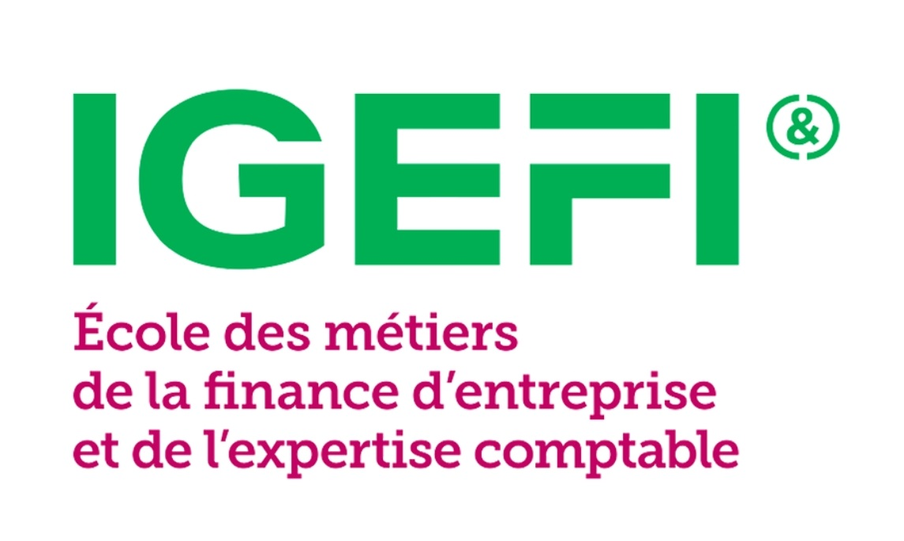
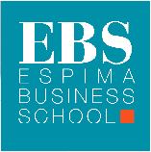

GUIDE DU PARTENARIAT
ESPIMA Business School – IGEFI
1. À propos de l’IGEFI
IGEFI est une École Supérieure française spécialisée dans les métiers de la finance d’entreprise, de la comptabilité, du contrôle de gestion, de la paie et de l’expertise comptable. Son offre s’étend du Bac+2 au Bac+5 et associe diplômes d’État, Grades de Licence et de Master pour les cursus concernés, et certifications professionnelles enregistrées au RNCP.
L’école structure notamment son offre autour de deux grands parcours : l’expertise comptable, avec les diplômes d’État DCG et DSCG, et la comptabilité-gestion-finance, avec des formations professionnalisantes préparant aux métiers du chiffre, du contrôle de gestion et du pilotage financier.
IGEFI fait partie du réseau d’écoles de FIGS Education, qui réunit plusieurs établissements français d’enseignement supérieur spécialisés et accompagne notamment les étudiants internationaux dans leurs projets d’études en France. Le partenariat entre ESPIMA Business School, FIGS Education et IGEFI permet aux étudiants EBS de poursuivre leurs études en France après Bac+2 ou après l’obtention de leur Licence Finance, selon les passerelles et conditions prévues par le partenariat.
Fiche d’identité
Rubrique | Informations
Nom de l’établissement | IGEFI
Type d’établissement | École française des métiers de la finance d’entreprise, de la comptabilité et de l’expertise comptable
Campus | Bordeaux • Lille • Lyon • Nantes • Paris • Toulouse
Domaines de formation | Finance d’entreprise • Comptabilité • Contrôle de gestion • Audit • Expertise comptable • Gestion • Paie
Niveaux de formation | Bac+2 • Bac+3 • Bac+5
Diplômes / certifications | BTS • DCG (Grade de Licence) • DSCG (Grade de Master) • Titres RNCP niveaux 6 et 7 selon les programmes
Parcours | Expertise comptable • Comptabilité / Gestion / Finance • Paie
Pédagogie | Professionnalisation • cas pratiques • outils métiers • alternance et initial selon les formations
Partenariat avec ESPIMA | Poursuite d’études après Bac+2 et après Licence Finance EBS, conformément au partenariat FIGS Education
2. Programmes accessibles aux étudiants d’ESPIMA Business School
Le partenariat FIGS–ESPIMA permet aux étudiants EBS de la filière Finance de poursuivre leurs études à IGEFI après Bac+2 ou après l’obtention de leur Licence. Les programmes accessibles dépendent du niveau validé, des prérequis du cursus choisi et de la décision finale d’admission d’IGEFI.

Programme IGEFI | Reconnaissance | Étudiants EBS concernés | Campus* | Langue | Tarif officiel
Bachelor – Chargé de gestion comptable et financière | Bac+3  Titre RNCP 6 | Étudiants EBS ayant validé Bac+2 dans un domaine compatible | Bordeaux • Lille | Français | Selon le tarif officiel en vigueur
Bachelor – Contrôleur de Gestion | Bac+3  Titre RNCP 6 | Étudiants EBS ayant validé Bac+2 dans un domaine compatible | Lyon • Nantes • Paris-Courbevoie | Français | Selon le tarif officiel en vigueur
MBA – Expert Financier  Spécialisation en finance d’entreprise | Bac+5  Titre RNCP 7 | Titulaires de la Licence Finance EBS | Bordeaux • Lille • Lyon • Nantes • Paris | Français | Selon le tarif officiel en vigueur
DSCG – Diplôme Supérieur de Comptabilité et de Gestion | Bac+5  Titre RNCP 7 | Titulaires d’une Licence EBS compatible, sous réserve des prérequis du DSCG. | Paris-Courbevoie | Français | Selon le tarif officiel en vigueur
3. Conditions générales d’admission
L’admission des étudiants d’ESPIMA Business School est examinée par IGEFI conformément au partenariat FIGS Education et aux procédures d’admission de l’établissement.
Le dossier est notamment évalué sur la base :
• du niveau académique validé à ESPIMA Business School ;
• des diplômes et relevés de notes ;
• de la cohérence entre la formation EBS et le programme IGEFI demandé ;
• des prérequis spécifiques du programme, notamment 120 ECTS pour les formations Bac+3 accessibles après Bac+2 et un niveau Bac+3 pour le cursus Expert Financier ;
• du dossier de candidature, des tests en ligne et de l’entretien de motivation selon la procédure actuelle de l’école IGEFI ;
• des conditions particulières applicables au campus et au programme choisis.
Après un Master 1 EBS : une admission en 2ᵉ année de certains programmes Bac+5 d’IGEFI peut être envisagée, sous réserve de la compatibilité du parcours, de la validation des acquis académiques, des prérequis du programme et de la décision finale d’admission d’IGEFI.
4. Conditions financières prévues par le partenariat
Élément | Condition
Réduction | 12 % sur les frais de scolarité
Frais de candidature | Exonération de 80 €
1er acompte | 3 000 € à l’admission
2e acompte | 3 000 € après obtention du visa
Solde | Avant le 30 novembre (Fall) ou le 30 avril (Spring)
Refus de visa | Remboursement du premier acompte conformément aux dispositions prévues par la convention
5. Pourquoi choisir IGEFI ?
• École spécialisée dans les métiers de la finance d’entreprise, de la comptabilité et de l’expertise comptable.
• Une expertise historique dans les métiers du chiffre et des parcours professionnalisants du Bac+2 au Bac+5.
• Diplômes d’État DCG et DSCG, avec Grade de Licence pour le DCG et Grade de Master pour le DSCG.
• Titres professionnels RNCP de niveaux 6 et 7 selon les programmes.
• Formations en finance d’entreprise, contrôle de gestion, comptabilité, audit et expertise financière.
• Intégration d’outils professionnels, de la data et de l’intelligence artificielle dans certaines formations.
• Six campus en France : Bordeaux, Lille, Lyon, Nantes, Paris et Toulouse.
• Possibilité pour les étudiants EBS de poursuivre leurs études après Bac+2 ou après la Licence Finance, selon le programme.
• 12 % de réduction sur les frais de scolarité pour les étudiants EBS.
• Accompagnement personnalisé dans les démarches Campus France et visa.

